電通二乙微處理器實驗 實驗結報

實驗名稱 | Lab01-Blink
組別 | 19 | 組員 | 鄒學緯

- 實驗目的
創帳號 畫簡易電路
- 實驗步驟
創帳號tinkercad 和 github>畫電路圖>做結報
- 程式碼
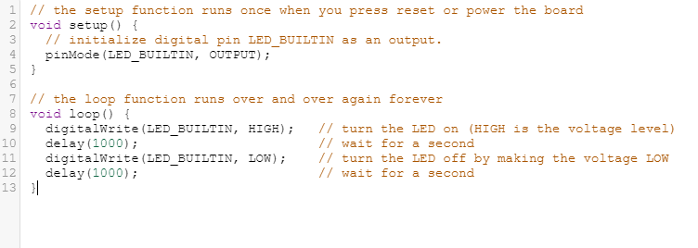
- 實驗結果及分析
從原本的閃爍快變成非常緩慢的閃爍

- 心得討論
這次實驗就是接一個簡單的電路，還有創帳號
- 修正電路圖
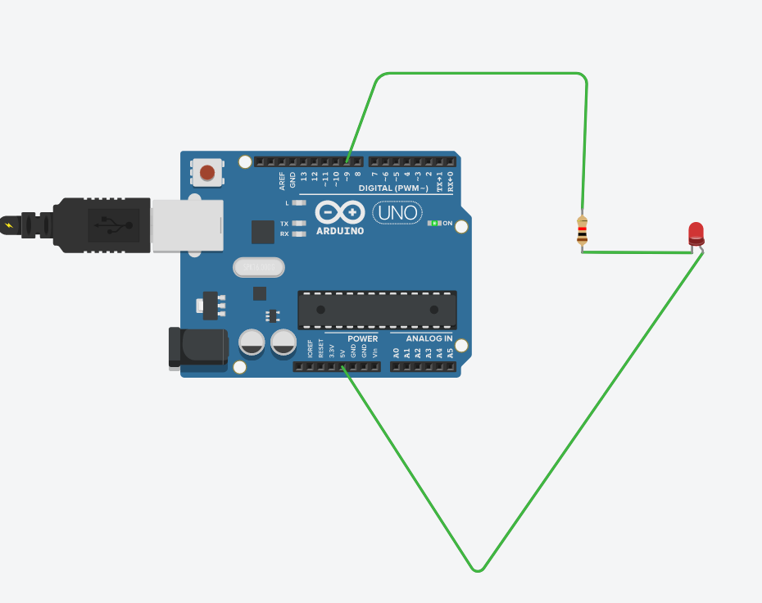
- 修正程式碼
